需要工作证明用于教师资格证认定，哪里有人开工作证明呢？这里就有了
教师资格认定可以说是距离拿到梦寐以求的教师资格证的最后一步了，然而还是有一小部分的人在这一步遇到麻烦。比如普通话考试，虽然普通话考试难度不大，但是也是有一定报考要求的，比如工作证明等，如果没有工作证明还参加不了考试。如果你也需要工作证明，可以，金种子课堂号，全国各地都是可以。
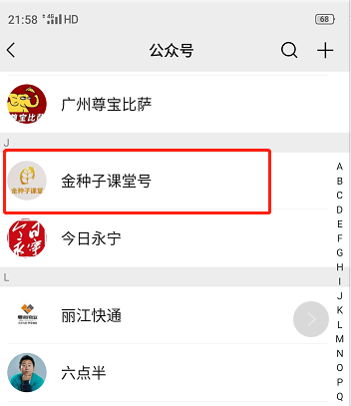
接下来分享教师资格认定具体的要求：
年纪因素：教师资格证认定对年级要求相对是比较低的，一般只要是还没有达到国家法定退休年纪的中国公民即可，所以这一条几乎可以忽略不计。
学历要求：正常来说教师资格证认定对于学历是有一些要求的，具体的要求是哪些则要以当地官方的公告为准。
普通话考试成绩符合要求：
1、报考小学语文及幼儿教师资格证，普通话：二级甲等及以上；
2、报考其他学阶教师资格证，普通话：二级乙等及以上；
3、个别地区对普通话要求相对较低，具体以当地公告为准。
属地要求：申请人户籍所在地、居住地(须持有当地居住证且在有效期内)或就读学校所在地(仅限应届毕业生和在读研究生)要求在本地。所以如果你想在某地进行教资认定需要看自己是否符合属地要求。
本次的教师资格证认定就分享以上内容，希望对你有所帮助，谢谢！

